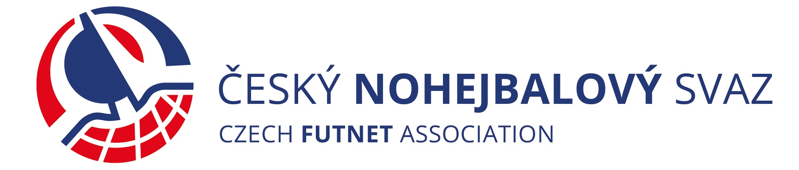

ROZHODNUTÍ KM 1/2019

Obecný popis

Nesplnění podmínky Soutěžního řádu ČNS - Rozvoj mládeže a žen

Níže uvedené oddíly nesplnily předepsaný počet kreditů dle 3.2.3. SŘ

3.2.3 Požadovaný počet kreditů pro splnění povinnosti je následující:
a) 4 pro družstvo nejvyšší republikové dlouhodobé soutěže mužů
b) 3 pro družstvo 2. nejvyšší republikové dlouhodobé soutěže mužů
c) 2 pro družstvo 3. nejvyšší republikové dlouhodobé soutěže mužů
d) 1 pro družstvo nejvyšší krajské dlouhodobé soutěže mužů.

Splnění podmínek pořadatele poháru ČNS

Podmínka dle | Podmínka | Splnění
3.2. Soutěžního řádu ČNS | 3.2.1 Splnit povinnost vztahu k rozvoji nohejbalového žactva, dorostu a žen mají všechna družstva mužů, startující v dlouhodobých republikových soutěžích nebo nejvyšších krajských soutěžích, dle níže uvedeného kreditního systému. | NE

Dokumenty použité při rozhodování
- Směrnice o rozvoji mládeže a žen, 5. 2. 2016
- Vyhodnocení kreditního systému pro rok 2018
- 3.2. Soutěžního řádu ČNS - ROZVOJ MLÁDEŽE A ŽEN

Rozhodnutí
Komise mládeže VV ČNS na základě zjištěného stavu a platných interních dokumentů rozhodla takto:
Oddíl NK Dynín doplatí 14 000 Kč
Oddíl R.U.M. NK Holubice doplatí pokutou 14 000 Kč

Hlasování
 | PRO | PROTI | ZDRŽEL SE
M. Hostinský | ANO
L. Barák | ANO
L. Vlach | ANO
M. Holata | ANO
VÝSLEDEK | 5

Poučení o odvolání
V souladu s ustanovením Disciplinárního řádu, čl. 6.2 má účastník řízení právo podat odvolání proti rozhodnutí v prvé instanci. Odvolání musí být podáno do 15 dnů ode dne doručení nebo oznámení rozhodnutí.

V souladu s ustanovením Disciplinárního řádu, čl. 6.2.4 musí být odvolání podáno písemnou formou a doloženo dle Disciplinárního řádu čl. 1.3.2 poplatkem za odvolání ve výši 2.000,- Kč dle hospodářské směrnice.

Orgán, který rozhodoval a datum rozhodnutí
Dne 5. 1. 2019 rozhodla komise mládeže VV ČNS

Ve Vamberku 27.1.2019

………………..
………………….
…………………..
Na vědomí:

Oddíl NK Dynín
Oddíl R.U.M. NK Holubice

Gen. sekretář ČNS V. Pabián

